Технология очистки промышленных сточных вод

маргаринового производства

Ксенофонтов Б.С., Козодаев А.С., Таранов Р.А., Кашаева Е.И.

Научно-исследовательский Институт Энергетического Машиностроения Московского Государственного Технического Университета им. Н.Э. Баумана, г. Москва, Россия

Анализ литературных данных и обследование очистных сооружений ряда объектов по производству растительных масел, майонеза и маргарина показало, что практически в большинстве случаев не достигается необходимая степень очистки. Так остаточная концентрация жиров в очищенной воде, как правило, превышает предельно допустимую концентрацию.
Указанная ситуация обусловлена рядом причин, в частности использованием слабых технических решений, а также небрежным отношением к эксплуатации очистных сооружений. Кроме того, большинство фирм-разработчиков, не имея экспериментальной базы, проектируют только на основе рекомендаций, описанных в нормативных документах или в научно-технической литературе, что при проектировании отдельных объектов, отличающихся определенной сложностью, не дает возможности учесть все основные факторы, влияющие на качество очистки поверхностных сточных вод.
Разработанная нами технология была по элементам отработана сначала в лабораторных условиях, а затем испытана и внедрена на ряде объектов.
Очистные сооружения представляют собой две параллельно работающие линии. Сточные воды из цеха производства маргарина собираются в усреднителе (поз. 1), который представляет собой жироловошку. В процессе отстаивания крупные фракции жира под действием архимедовых сил собираются в верхнем слое. По мере накопления жировой шлам удаляется. В усреднителе размещается погружной насос (8), подающий сточные воды на локальные очистные сооружения. Когда уровень воды достигает максимального значения автоматически включается насос (8) и перекачивает сточные воды на очистку до того момента, когда уровень в резервуаре снижается до минимального.
После усреднителя насос подает сточные воды на узел реагентной обработки, который включает: блок подачи коагулянта, блок подачи флокулянта, камеру смешения и хлопьеобразования. Реагентная обработка укрупняет эмульгированные жиры и мелкодисперсные взвешенные и нерастворенные органические вещества, за счет чего значительно ускоряет извлечение загрязнений, в несколько раз интенсифицируя процессы очистки промышленных сточных вод. Блоки подачи коагулянта и флокулянта предназначены для растворения и дозировки реагентов в очищаемые сточные воды, каждый из них включает: растворный бак, расходный бак и дозирующий насос. Камера смешения и хлопьеобразования (установленная для максимизации действия реагентов) оснащена перемешивающим устройством (механического или пневматического типа (поз. 9)).
Сточные воды, обработанные реагентом, самотеком поступают в аэрируемую жироловушку (3) напорного типа, в которой под действием архимедовых сил и напорной аэрации происходит извлечение сфлокулированных загрязнений. Эмульгированные жиры, частицы органических включений и взвешенные вещества всплывают на поверхность воды с образованием жирового шлама, который по мере накопления сливается в шламосборник, после чего вывозиться на утилизацию. Очищенная вода самотеком переливается в резервуар чистой воды (4), из которого через переливную трубу сбрасывается в городскую канализацию.
Кроме сточных вод, обработанных реагентом, в жироловушку подается рабочая жидкость из сатуратора (5), необходимая для напорной аэрации. Для приготовления рабочей жидкости насос (10) забирает необходимое количество очищенной воды из резервуара (4) и поддет ее в сатуратор (5), куда одновременно нагнетается воздух компрессором (11). Под давлением 5-6 МПа в течении 2-5 минут происходит образование водо-воздушной смеси, которая и является рабочей жидкостью – источником образования газа для ускорения всплытия загрязнений в жироловушке. Кроме того, использование очищенной воды в качестве рабочей жидкости, позволяет повышать эффективность удаления загрязнений, за счет зацикливания.

Принципиальная технологическая схема очистки сточных вод

цеха производства маргарина ЛЗРМ (10 м³/ч).

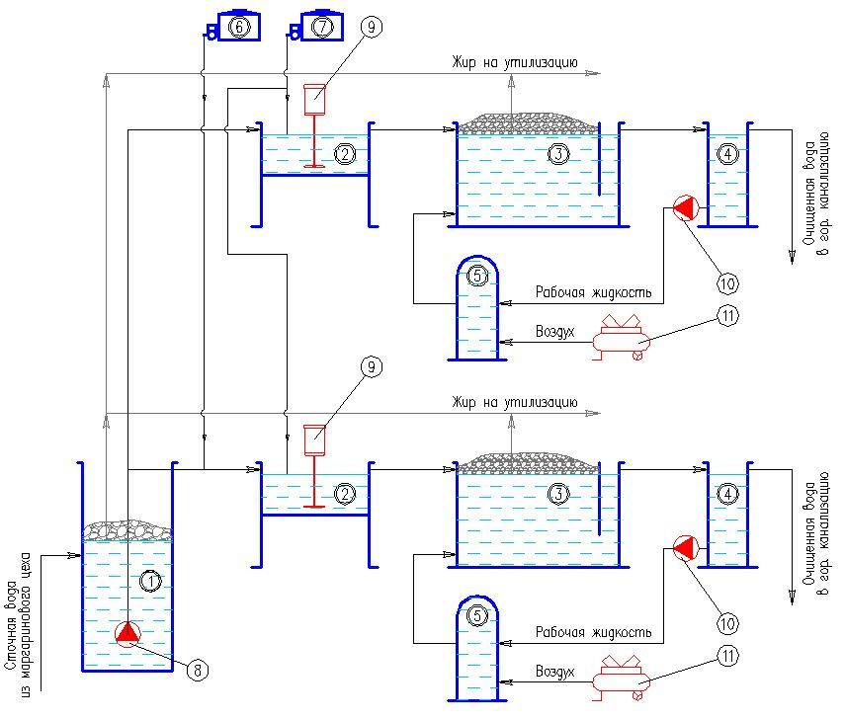

Результаты экспериментальных исследований

(проверка подобранной технологии очистки сточных вод)

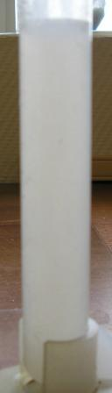 | 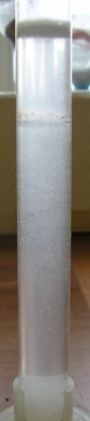 | 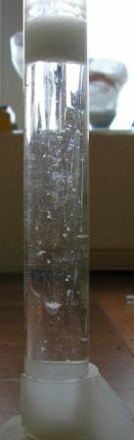 | 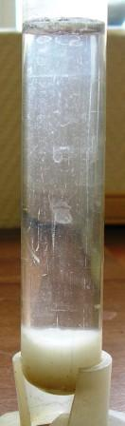 | 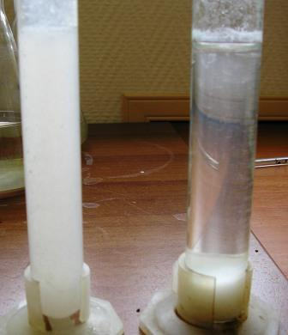
Исходная сточная вода | Сточная вода, через 30 мин после очистки в жироловушке напорного типа (без добавления реагентов) | Сточная вода, обработанная реагентом, через 20 мин после очистки в жироловушке напорного типа | Сточная вода, обработанная реагентом, через 20 мин после очистки в отстойнике | Демонстрация степени очистки:  - в левой пробирке исходная сточная вода;  - в правой пробирке отстоявшаяся вода, обработанная реагентом.

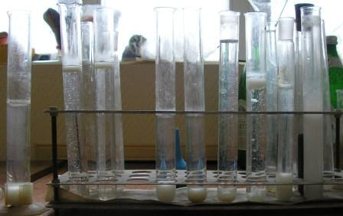
Исходная вода
Очищенная вода

Сведения об авторах
- Ксенофонтов Борис Семенович, руководитель отдела «Охрана Окружающей Среды» Научно-исследовательского Института Энергетического Машиностроения Московского Государственного Технического Университета им. Н.Э. Баумана, 105005, Россия, Москва, Лефортовская набережная, д.1, тел./факс (495) 912-64-09, моб. 8-916-554-44-60 Email: borisflot@mail.ru;
- Козодаев Алексей Станиславович, научный сотрудник отдела «Охрана Окружающей Среды» Научно-исследовательского Института Энергетического Машиностроения Московского Государственного Технического Университета им. Н.Э. Баумана, 105005, Россия, Москва, Лефортовская набережная, д.1, тел./факс (495) 912-64-09, моб. 8-926-529-02-24 Email: borisflot@mail.ru;
- Таранов Роман Александрович, научный сотрудник отдела «Охрана Окружающей Среды» Научно-исследовательского Института Энергетического Машиностроения Московского Государственного Технического Университета им. Н.Э. Баумана, 105005, Россия, Москва, Лефортовская набережная, д.1, тел./факс (495) 912-64-09, Email: borisflot@mail.ru;
- Кашаева Елена Игоревна, инженер отдела «Охрана Окружающей Среды» Научно-исследовательского Института Энергетического Машиностроения Московского Государственного Технического Университета им. Н.Э. Баумана, 105005, Россия, Москва, Лефортовская набережная, д.1, тел./факс (495) 912-64-09, Email: borisflot@mail.ru.

